昆士兰大学访问学生项目介绍及要求
一、学校简介
昆士兰大学创立于1910年，QS世界大学排名第42位。学校培养了一大批杰出的校友，包括一位诺贝尔奖得主、一位奥斯卡奖得主，还有诸多政府部门以及法律、科学、公共服务和艺术领域的领军人物。其校园被誉为南半球最美丽的校园之一，设有众多学生活动中心、完备的体育设施以及丰富的文化场所，如音乐厅、博物馆、艺术画廊和剧院等，为学生提供了展示才华、锻炼能力和交流思想的广阔舞台。
二、选派对象
我校在册全日制学生，报名时应至少完成一个学年的学习，交流期间应为我校在校学生。专业不限，对方院校可选课程可自行登录网站查询：my.uq.edu.au/programs-courses（注：大多数临床医学课程，如医学、牙科、物理治疗、职业治疗及言语治疗，不对访问学生开放）。
三、交流学习时长
2026年7月20日—11月21日（一学期）
四、项目费用
1.学生可自行选择3门或4门课程，学费享6折，折后价格为：3门课11067澳币/4门课14756澳币。
2.学生需自行承担在外学习期间国（境）外住宿、膳食、境外意外与医疗保险、国际往返及当地交通等费用及其他个人开销。相关费用可参考：
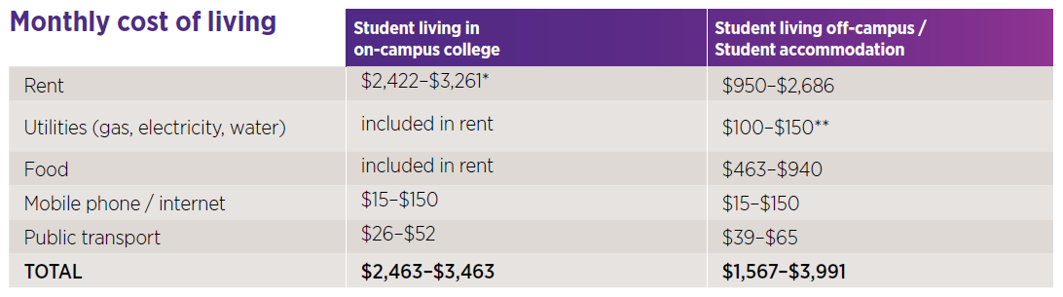
五、申请要求
GPA须至少达到3.2，语言要求如下（证书须为过去两年内颁发，且须在参加项目前有效）：
考试类型 | 总分要求 | 单项要求
雅思 | 6.5 分 | 各项≥6分
托福网考 | 87分 | 写作≥21分，其他项≥19 分
培生PTE学术 | 64分 | 各项≥60分
剑桥CPE | 176分 | 各项≥169分
若在昆士兰大学系统报名时未达到外方语言要求，可申请package offer，在外方系统申请时需提交当前英语能力证明（如雅思或其他认可的测试成绩），外方将根据评估结果匹配合适的语言课程：桥梁英语（BE）学习周期为10至30周，可通过结业评估满足昆士兰大学英语入学要求；综合英语（PE）学习周期为5至45周，需在课程结束时参加校方认可的英语语言测试以达标。具体要求请以官网最新指引为准：https://study.uq.edu.au/admissions/english-language-requirements。

